E- Commerce

Electronic Commerce, elektronische Geschäftsabwicklung:

Umfasst den Kauf und Verkauf von Waren und Leistungen über elektronische Verbindungen

Übersicht:

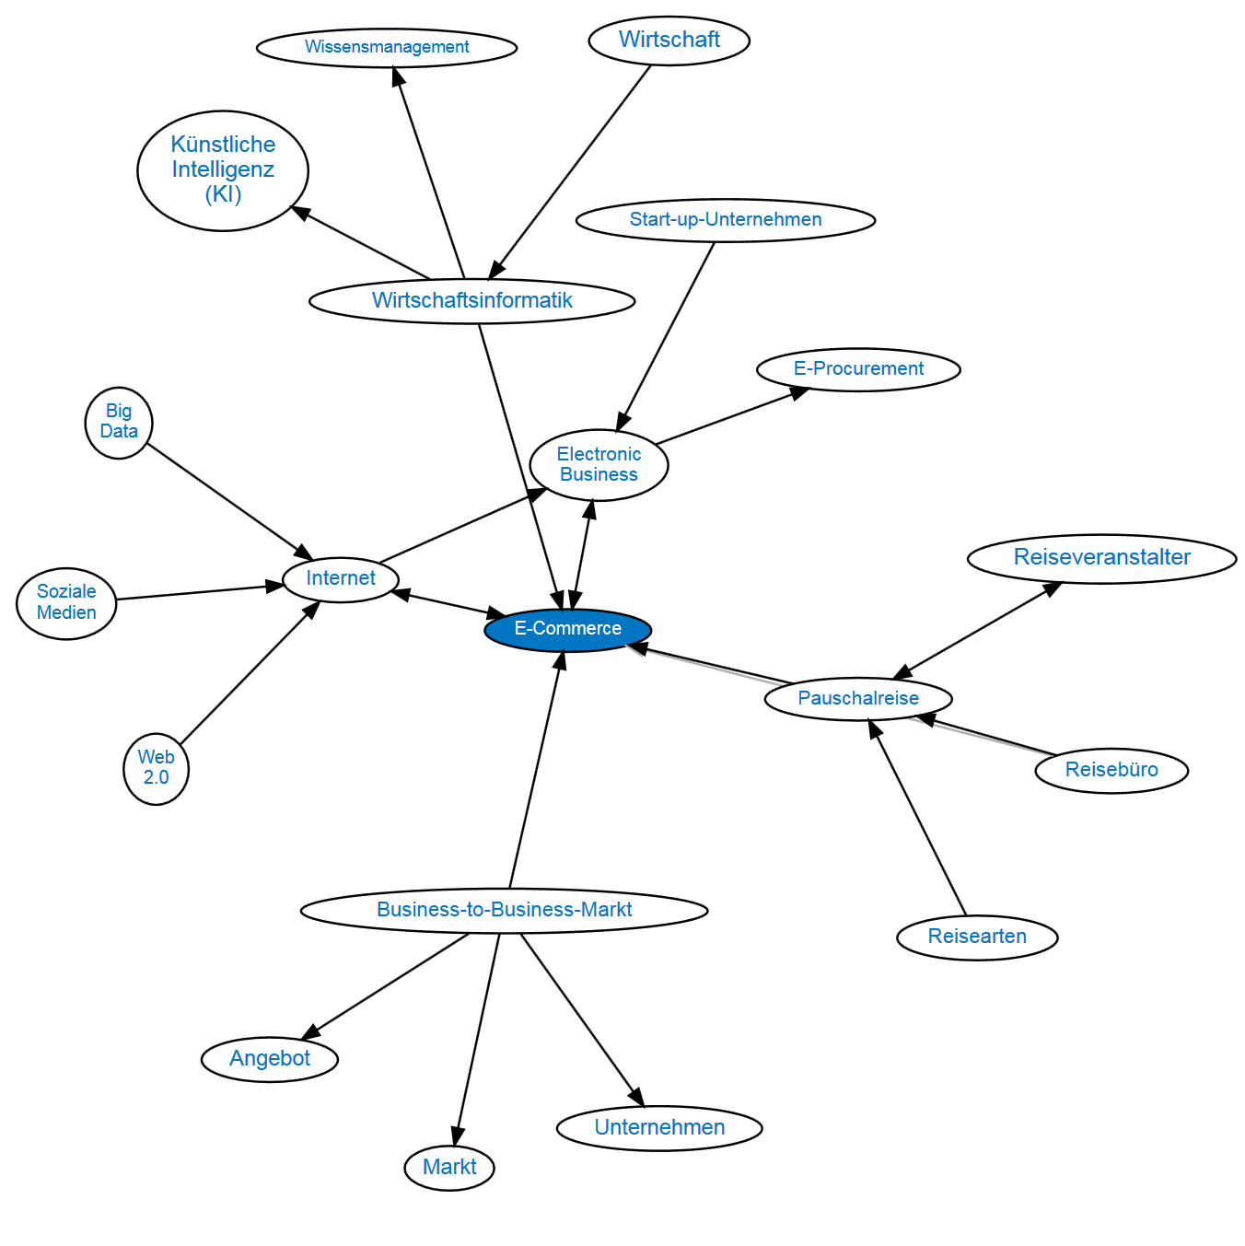

Rechtliche Grundlagen:

* Telemediengesetz (TMG): Anbieterkennzeichnung, Impressumspflicht
* E-Commerce- und Fernabsatzrecht des Bürgerlichen Gesetzbuchs (§§ 312 b ff. BGB):  
  Fernabsatzverträge (Vertragsschließung im Onlinehandel)
* Vertrauensdienstgesetz (VDG):  
  Rahmenbedingungen für digitale Signaturen
* Preisangabenverordnung (PAngV)   
  Verbraucherschutz durch Preistransparenz
* Urheberrechtsgesetz: Schutz von Geisteswerken (Sprach- Schriftwerken, etc.)
* Bundesdatenschutzgesetz: Schutz von personen bezogener Daten
* Dienstleistungs-Informationspflichten-Verordnung (DL-InfoV): Informationspflichten von Dienstleistungserbringern

Umsetzung dieser Grundlagen durch:

* Impressum
* AGB
* Datenschutzerklärung
* Widerrufsrecht
* Weitere Verbraucherschutz- & Informationspflichten (Zahlungs- und Lieferbedingungen, Zahlungsart, Mehrwertsteuer)